ПРАВИЛА ПОЖАРНОЙ БЕЗОПАСНОСТИ

УВАЖАЕМЫЕ ГОСТИ!

В целях предупреждения возникновения пожара (чрезвычайной ситуации) просим Вас неукоснительно соблюдать следующие правила пожарной безопасности Апартаментах/Студио:

Постарайтесь запомнить план эвакуации (эвакуационные пути и расположение эвакуационных выходов) и пройдите по ним для запоминания, и местонахождение первичных средств пожаротушения. - не курите в номерах и не пользуйтесь источниками открытого огня (свечи, спички и пр.);
- Уходя из номера, не оставляйте включенными в сеть электроприборы, зарядные устройства, телефоны, ноутбуки и пр.;
- не пользуйтесь электроутюгами, электроплитками, электрочайниками и другими электронагревательными приборами, не имеющими устройств тепловой защиты, без подставок из негорючих теплоизоляционных материалов, исключающих опасность возникновения пожара;
- Не сушите вещи на электрических приборах;
- Не включайте в одну электророзетку одновременно несколько мощных потребителей электроэнергии, перегружая электросеть;
- Не эксплуатируйте электросветильники со снятыми защитными плафонами.;
- В апартаментах запрещается устраивать различного рода производственные и складские помещения, в которых применяются и хранятся взрывоопасные, взрывопожароопасные и пожароопасные вещества и материалы;
-Не пользуйтесь поврежденными розетками, рубильниками, другими электроустановочными изделиями;
- Не применяйте нестандартные (самодельные) электронагревательные приборы, использовать некалиброванные плавкие вставки или другие самодельные аппараты защиты от перегрузки и короткого замыкания;
- Не используйте чердаки, технические этажи, венткамеры и другие технические помещения для организации производственных участков, мастерских, а также хранения продукции, оборудования, мебели и других предметов;
- Не устраивайте в тамбурах выходов сушилки и вешалки для одежды, гардеробы, а также хранить (в том числе временно) инвентарь и материалы;
Не загромождайте эвакуационные пути и выходы (в том числе проходы, коридоры, тамбуры, галереи, лифтовые холлы, лестничные площадки, марши лестниц, двери, эвакуационные люки) различными материалами, изделиями, оборудованием, производственными отходами, мусором и другими предметами, а также забивать двери эвакуационных выходов
В случае пожара:
- Не поддавайтесь панике!
- Примите все возможные меры для ликвидации возгорания с применением первичных средств пожаротушения;

- Если ликвидировать очаг горения своими силами не представляется возможным, предварительно убедившись в отсутствии огня и дыма в коридоре, покиньте опасную зону выйдите из номера и закройте дверь, не запирая ее на замок, следуя указателям на стенах
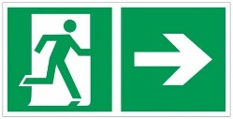
через ближайший эвакуационный выход
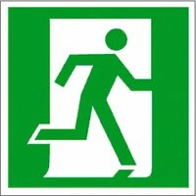;
- Оперативно направляйтесь на место сбора к стоянке около КПП на въезде на территорию отеля
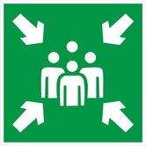
На месте сбора следуйте указаниям ответственного по эвакуации.

Место сбора обозначено табличкой
- Немедленно сообщите о случившемся в пожарную охрану по телефону 101 или 112 (с мобильного телефона), указав адрес объекта, этаж, что горит и свою фамилию;
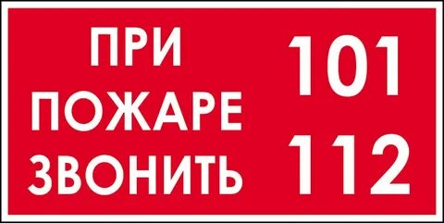
- Обязательно сообщите о пожаре дежурному персоналу.
- Если коридоры и лестничные клетки сильно задымлены, и покинуть помещение нельзя, оставайтесь в вашем номере и ждите помощи, открыв настежь окна. Закрытая и хорошо уплотнённая дверь может надёжно защитить Вас от опасной температуры;
- Чтобы избежать отравления дымом, закройте щели и вентиляционные отверстия мокрыми полотенцами, постельными принадлежностями и пр.
- Если огонь или дым находится за окном, закройте окно, сорвите шторы или тюль и уберите от окна все легковоспламеняющиеся предметы.
- С прибытием к месту происшествия пожарных подойдите к окну и подайте знак об оказании вам помощи.

